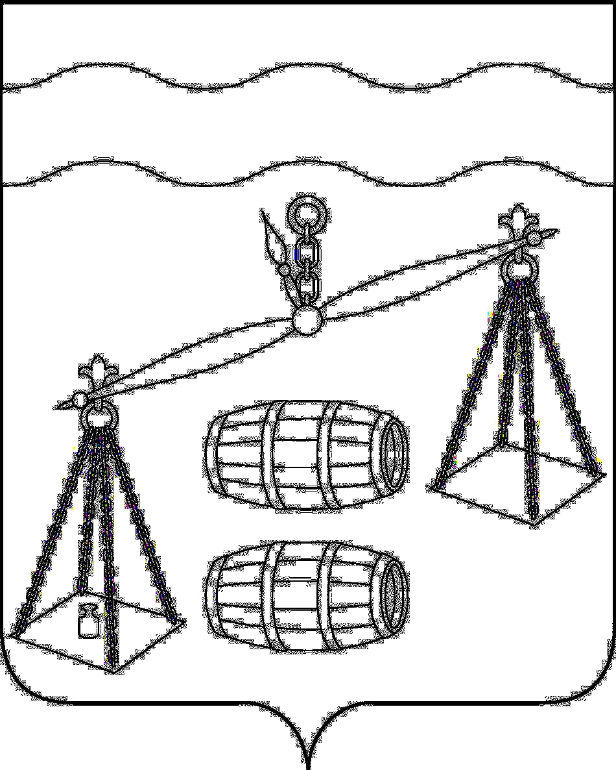


СЕЛЬСКАЯ ДУМА
СЕЛЬСКОГО ПОСЕЛЕНИЯ
«ДЕРЕВНЯ ВЕРХОВАЯ»
Калужская область

РЕШЕНИЕ

28.02.2023г. № 144
Об отчете главы сельского поселения
«Деревня Верховая» «О результатах
деятельности в 2022 году и задачах на 2023 год»

Заслушав и рассмотрев отчет главы сельского поселения «Деревня Верховая» «О результатах деятельности в 2022 году и задачах на 2023 год», Сельская Дума СП «Деревня Верховая» отмечает, что деятельность главы сельского поселения в истекший период была направлена на создание необходимой нормативно-правовой базы для стабильного социально-экономического развития района, исполнения государственных, муниципальных программ, реализации национальных проектов и исполнения наказов избирателей.
Руководствуясь ч.5.1 ст.36 Федерального закона от 06.10.2003 № 131-ФЗ «Об общих принципах организации местного самоуправления в Российской Федерации», п.4 ст. 20 Устава сельского поселения «Деревня Верховая», Решением Сельской Думы от 23.12.2019 № 226 «Об утверждении Положения о порядке представления и заслушивания ежегодного отчета главы СП «Деревня Верховая» о результатах его деятельности», Сельская Дума СП «Деревня Верховая»РЕШИЛА:

- Отчет главы сельского поселения «Деревня Верховая» «О результатах деятельности в 2022 году и задачах на 2023 год» принять к сведению. (Прилагается).
- Признать работу главы сельского поселения «Деревня Верховая» в 2022 году удовлетворительной.
3. Рекомендовать главе сельского поселения «Деревня Верховая» продолжить работу по созданию необходимой нормативно-правовой базы для стабильного социально-экономического развития района, исполнения государственных, муниципальных программ, реализации национальных проектов и исполнения наказов избирателей.
4. Настоящее решение вступает в силу после его официального обнародования и подлежит размещению на официальном сайте МР «Сухиничский район» в разделе Поселения.

Заместитель главы сельского
поселения «Деревня Верховая» О.Н. Блинова

